**Подростки, сигарета, пожар…**

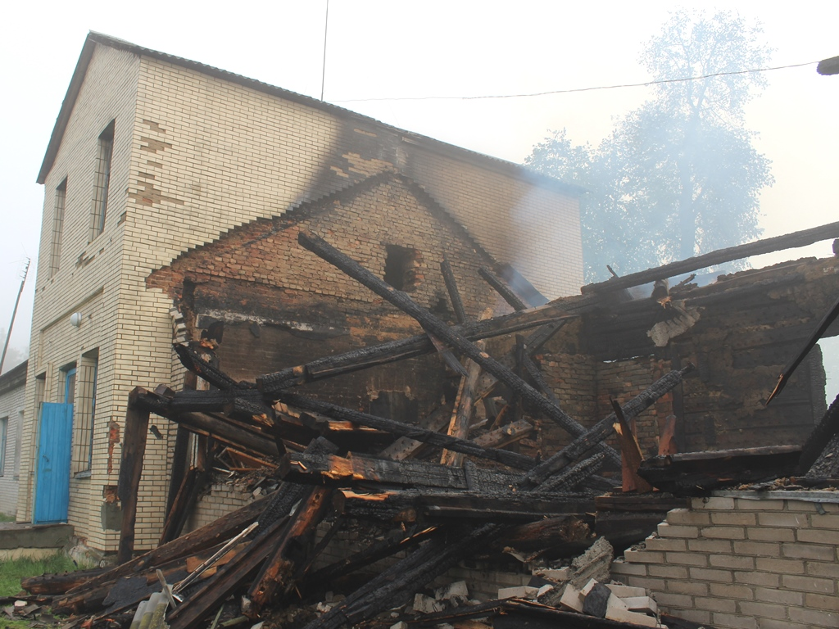

**Вечером 15 мая в Березино горело здание по улице Мультана. В последнее время здание не эксплуатировалось, люди не пострадали.**

Как выяснилось, за несколько часов до пожара в общежитие проникли трое подростков. По предварительной информации, в одной из комнат они курили, бросали окурки прямо на пол. Спустя несколько часов начался пожар.

Напоминаем родителям о необходимости следить за времяпрепровождением своих несовершеннолетних детей: нужно не только знать, где ваш ребенок, но и с кем он дружит, чем дети занимаются. Руководителям же предприятий, на чьем балансе находятся неэксплуатируемые здания, в очередной раз напоминаем: свободного доступа в эти здания для посторонних лиц быть не должно. Окна, двери следует надежно закрыть, забить досками. Подобные объекты – места повышенного риска: они привлекают не только детей, но и лиц асоциального поведения.